**1. Hola Mundo Javascript**

• Realiza una web sencilla en la que se muestre un texto en Javascript mediante el uso de la instrucción alert, empleando para ello 2 alternativas de integración de código JS en HTML.

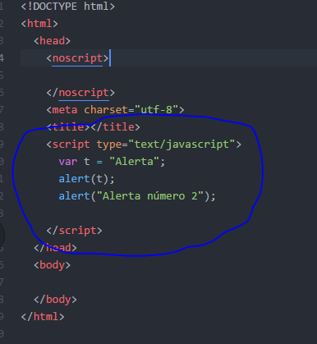

• Incluye comentarios en el código javascript de 2 maneras distintas.

**2. Noscript**

• Incluye en uno de los scripts anteriores un aviso que se muestre cuando el usuario no permita en el navegador la ejecución de código Javascript

• Modifica el navegador Chrome y Firefox para deshabilitar la ejecución de código Javascript y comprueba en todos ellos qué ocurre con la web anterior antes y después de impedir la ejecución de scripts

**3. Mensajes de salida**

Crea una página html con un título y un párrafo en la que incorpores:

* • Mensajes con código javascript empleando 3 de las opciones para mostrar mensajes de salida vistas hasta ahora.
* • Modifica uno de los mensajes anteriores para que muestre comillas dobles y comillas simples. Ejemplo de mensaje:

*La profesora dijo literalmente: “Javascript es muy ‘divertido’ y muy ‘fácil’ de aprender”.*

* 1. **4. Uso escape** *a.* En un documento externo llamado U2Ej3script.js crea una variable que almacene el siguiente mensaje de texto con los saltos de línea y tabulaciones:
  2. *b.* En el documento html, incluye código javascript que permita mostrar el texto almacenado por consola.

Crea una página html con un título y un párrafo en la que incorpores código javascript con el siguiente formato:

Las rosas son rojas.

El mar es azul.

No sé rimar. Desarrollo Web en Entorno Cliente

**5. Solicitar entrada**

• Modifica el ejercicio anterior, para que el texto que se almacena en el apartado a, sea solicitado al usuario cuando se carga la página.

• Crea una página en la que se solicite al usuario su color favorito y que a continuación utilice ese color para cambiar el fondo de la página.

*Pista: El atributo document.bgColor almacena el color de fondo de la página con un string y podemos cambiar ese color desde un script.*

**6. Subir todos los ficheros anteriores al repositorio de Github**

Crea una carpeta para los ejercicios de la unidad 1 y sube todos los ficheros a tu repositorio de Github para Desarrollo Web en Entorno Cliente.

**Importante:**

La entrega de la tarea consiste en subir **un único documento en pdf** en el que estén los enlaces a las páginas subidas a Github y la respuesta a las preguntas.